Comune di Canosa di Puglia

Ufficio Stampa

Comunicato Stampa
30 maggio 2013
A tutti gli organi di stampa
con preghiera di diffusione

130. Boom di scolaresche in gita a Canosa
La città di Canosa sta diventando sempre più meta del turismo scolastico. L’offerta turistica infatti ben si presta a questo scopo, costituendo un palinsesto pressoché unico della vita di una città antica della Puglia, con circa 3mila anni di storia. Circa 6mila studenti hanno visitato, nei mesi di marzo e aprile, la città. Tra i più gettonati, la Concattedrale “San Sabino”, la basilica paleocristiana “San Leucio”, gli Ipogei Lagrasta e Scocchera, il museo di Palazzo Sinesi e Palazzo Iliceto.

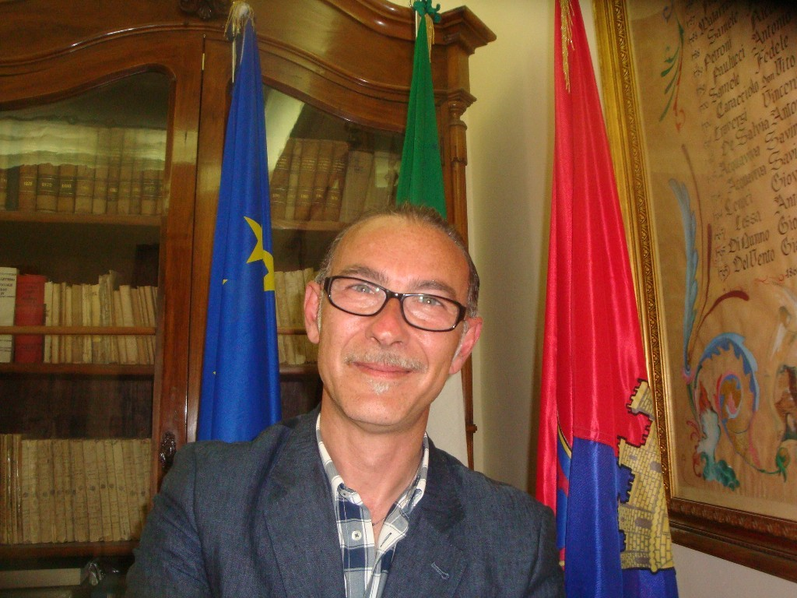
L’assessore al Turismo e Cultura, Sabino Facciolongo
“Studenti ed insegnanti trovano qui, infatti, come dice un fortunato slogan della Fondazione Archeologica Canosina, “un luogo in cui vivere la storia”, dal periodo Proto-Daunio, passando per l’Ellenismo e l’Imperiale romano, sino allo splendido Medio Evo del vescovo Sabino e del principe Boemondo d’Altavilla – spiega l’assessore al Turismo e Cultura, Sabino Facciolongo - . È veramente un piacere per cittadini e per gli Amministratori vedere sempre più spesso il centro della città, vivacizzato dalla presenza vociante degli studenti di ogni ordine e grado, che sciamano per piazza san Sabino o per il corso, fermandosi anche negli esercizi commerciali più vicini. Si tocca qui con mano quanto l’incremento del turismo possa far bene alla nostra economia. Da calcoli approssimativi effettuati dagli operatori, si evince che hanno visitato la città, nei mesi di marzo e aprile, più di seimila studenti, provenienti da altre regioni, segno inequivocabile del consolidarsi di un certo settore dei fruitori dei nostri beni culturali. A questo flusso, un contributo notevole è dato dalla sempre impeccabile opera degli operatori della Fondazione Archeologica Canosina, della Pro Loco e della Dromos, per l’organizzazione di laboratori didattici, per le visite guidate e la gestione del punto Iat, capaci di arricchire la città con iniziative sempre diverse, che forniscono l’indispensabile valore aggiunto all’offerta turistica cittadina. Di questo l’Amministrazione comunale non smetterà mai di ringraziarli per l’opera appassionata e competente che svolgono a servizio della comunità”.
“Tale opportunità, ovviamente, non può che trasformarsi in una sfida per chi amministra la città nel proseguire ed incrementare l’offerta turistica, cercando di rendere sempre più accogliente ed inclusiva la nostra città – conclude l’assessore - . Nei confronti di chi giunge da lontano ad ammirare il nostro patrimonio archeologico e culturale, questo obiettivo può essere raggiunto solo attraverso una sinergia di forze delle quali l’Amministrazione comunale può costituire la piattaforma di coordinamento e l’elemento facilitatore. Non resta dunque che invitare chi Canosa l’ha conosciuta sui libri di storia, a giungere qui per viverla direttamente. Invito tutti a toccare con mano attraverso il calore del tufo, il freddo del marmo e i colori dei mosaici, l’irripetibile esperienza di essere parte di 3mila anni di storia”.

ufficio stampa
Francesca Lombardi
tel. 0883.610 206, cell. 3476325951, fax. 0883.661005
e-mail: ufficiostampacomunedicanosa@gmail.com
portale del Comune di Canosa: http://www.comune.canosa.bt.it/

